Załącznik nr 1 do SWZ

Szczegółowy opis przedmiotu zamówienia – część nr 1

„Wykonanie i dostawa materiałów promocyjnych na potrzeby Departamentu Rolnictwa i Rozwoju Obszarów Wiejskich”

Lp. | Nazwa materiału promocyjnego | Opis przedmiotu zamówienia | Przykładowa grafika | Zamawiana ilość w szt.
1. | Długopis | - długopis aluminiowy z końcówką przystosowaną do ekranów dotykowych  - wkład: niebieski  - wymiary produktu (tolerancja do każdego wymiaru +/-10%): długość 140 mm oraz ø 8,0 mm,  - obrotowy mechanizm włączania,  - kolory długopisów: w 8 różnych kolorach (po 250 szt. z każdego koloru)  - nadruk metodą grawer laserowy monochromatyczny z jednej strony korpusu długopisu  - Całość oznakowania musi być czytelna i wyraźna; logotyp Podlaskie Centrum Produktu Lokalnego;  - Opakowania zbiorcze oznaczone ilością sztuk na opakowaniu;  - Przygotowanie projektu graficznego przez Wykonawcę według wskazówek Zamawiającego | 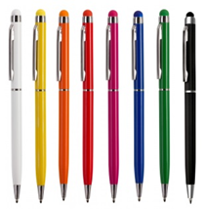 | 2000
2 | Smycz z karabińczykiem | Smycz reklamowa – sublimacyjna  - Materiał: taśma poliestrowa  - Wymiary: długość: 2 x 45 cm (+/- 10%), szerokość 1 cm  - Kolor: różnokolorowy  - Znakowanie: nadruk sublimacyjny z obu stron, full color, logo Podlaskie Centrum Produktu Lokalnego,  - Przygotowanie projektu graficznego przez Wykonawcę według wskazówek Zamawiającego,  - Opakowania zbiorcze oznaczone ilością sztuk na opakowaniu zabezpieczone przed zniszczeniem, | 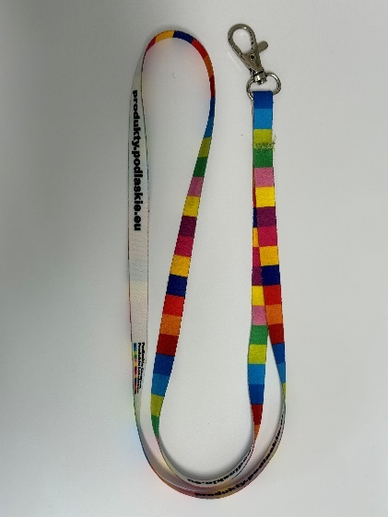 | 2000
3 | Polar damski | - Gramatura: co najmniej 280 g/m²,  - Materiał: 100% poliester,  - Opis: izolujący materiał, krój lekko taliowany, kołnierz ze stójką, wewnętrzna część lamówki wzmacniana kolorową taśmą z materiału wierzchniego, kostkowy zamek błyskawiczny na całej długości, kieszenie z kostkowym zamkiem błyskawicznym, dolny brzeg regulowany za pomocą elastycznego ściągacza, rękawy z gumką, wykończenie antypillingowe po zewnętrznej stronie  - Kolor czarny  - Znakowanie metodą haftu komputerowego na lewej piersi, full color, logo Podlaskie Centrum Produktu Lokalnego o szerokości 8 cm (+/- 20%),  - Przygotowanie projektu graficznego przez Wykonawcę według wskazówek Zamawiającego,  - Polary pakowane osobno i oznaczone rozmiarem na opakowaniu,  - Oddzielne opakowania zbiorcze dla każdego rozmiaru,  - Rozmiary według standardów UE,  - Zestawienie ilościowe: kolor czarny S- 20, M- 25, L- 25, XL- 25, XXL-5; | 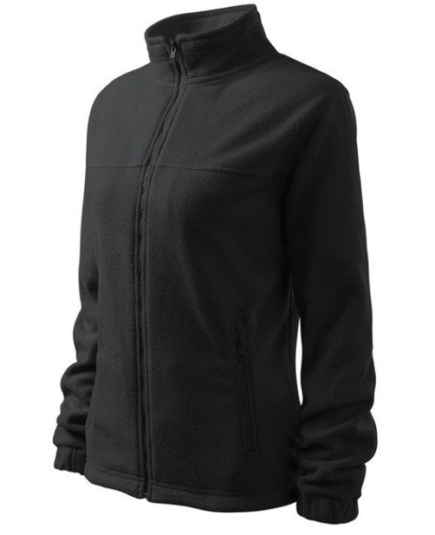 | 100
4 | Polar męski | - Gramatura: co najmniej 280 g/m²,  - Materiał: 100% poliester,  - Opis: izolujący materiał, krój prosty, wysoki kołnierz ze stójką, wewnętrzna część lamówki wzmacniana kolorową taśmą z materiału wierzchniego, kostkowy zamek błyskawiczny na całej długości, kieszenie z kostkowym zamkiem błyskawicznym, dolny brzeg regulowany za pomocą elastycznego ściągacza, rękawy z gumką, wykończenie antypillingowe po zewnętrznej stronie  - Kolor czarny  - Znakowanie metodą haftu komputerowego na lewej piersi, full color, logo Podlaskie Centrum Produktu Lokalnego o szerokości 8 cm (+/- 20%),  - Przygotowanie projektu graficznego przez Wykonawcę według wskazówek Zamawiającego,  - Polary pakowane osobno i oznaczone rozmiarem na opakowaniu,  - Oddzielne opakowania zbiorcze dla każdego rozmiaru,  - Rozmiary według standardów UE,  - Zestawienie ilościowe: kolor czarny M- 10, L- 40, XL- 40, XXL-10; | 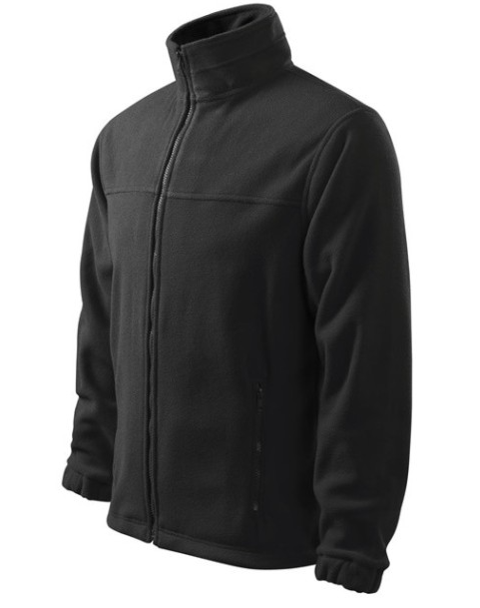 | 100
5 | Fartuch kuchenny | - Materiał: 100% bawełna o gramaturze nie mniejszym niż 180 g,  - Wymiary fartucha: 65x90 cm (+/- 10%),  - Fartuch wiązany z tyłu,  - Kolor: czarny 100 szt., granatowy 100 szt., pomarańczowy 50 szt.  - Znakowanie techniką zapewniającą trwałość i nieścieralność (nie dopuszcza się stosowania oklein – znakowanie bezpośrednio na oryginalnym materiale w centralnej części), full color, logo Podlaskie Centrum Produktu Lokalnego o szerokości 15 cm (+/- 10%), znakowanie na klatce piersiowej,  - Przygotowanie projektu graficznego przez Wykonawcę według wskazówek Zamawiającego,  - Opakowania zbiorcze oznaczone ilością sztuk na opakowaniu zabezpieczone przed zniszczeniem | 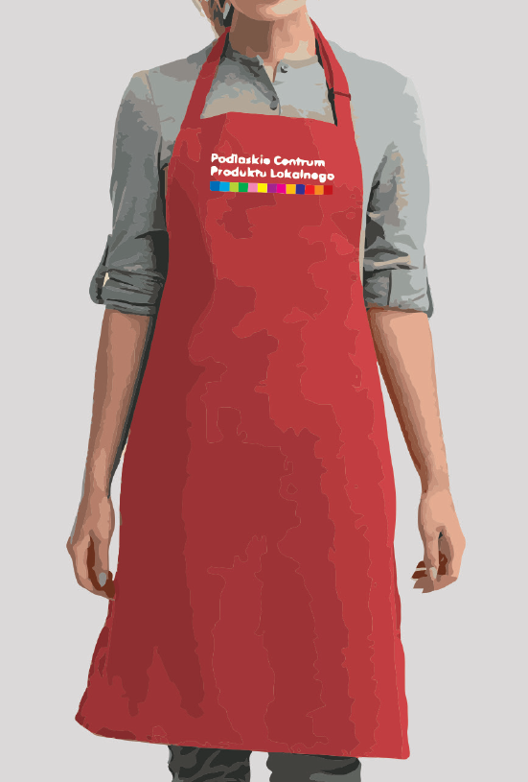 | 250
6 | Torba bawełniana  z dnem | - Materiał: bawełna o gramaturze nie mniejszej niż 220 g,  - Wymiary torby: 38x42x8 cm (+/- 2 cm),  - Uchwyty: długie – 70x2,5 cm (+/- 10%), wszyte wewnątrz torby,  - Kolor: naturalny (200 szt.), czarny (200 szt.), czerwony (100 szt.)  - Znakowanie techniką zapewniającą trwałość i nieścieralność (nie dopuszcza się stosowania oklein – znakowanie bezpośrednio na oryginalnym materiale w centralnej części), full color, logo Podlaskie Centrum Produktu Lokalnego o szerokości 30 cm (+/- 10%),  - nadruk jednostronny,  - Przygotowanie projektu graficznego przez Wykonawcę według wskazówek Zamawiającego,  - Opakowania zbiorcze oznaczone ilością sztuk na opakowaniu zabezpieczone przed zniszczeniem | 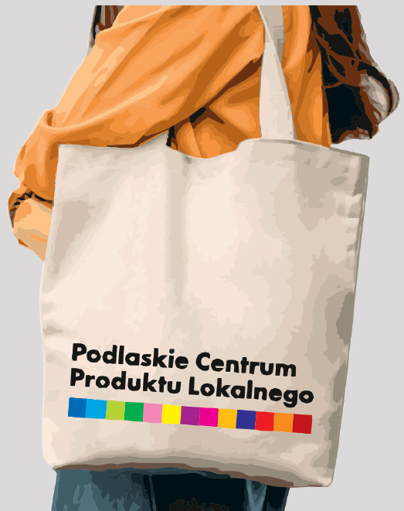 | 500
7 | Parasol | Wymiary: Ø96 cm (+/- 2 cm)  Poszycie: Poliester-pongee 190T  Opis: automatyczny parasol wykonany z wysokogatunkowego materiału 190T, 8 paneli, metalowe szyny, 3 x składana laska, uchwyt, przycisk i sznureczek w kolorze poszycia, dopasowane kolorystycznie etui  - Kolor: czarny 125 szt., granatowy 125 szt.  - Znakowanie techniką zapewniającą trwałość i nieścieralność (nie dopuszcza się stosowania oklein – znakowanie bezpośrednio na oryginalnym materiale), full color, logo Podlaskie Centrum Produktu Lokalnego, znakowanie na jednym panelu  - Przygotowanie projektu graficznego przez Wykonawcę według wskazówek Zamawiającego,  - Opakowania zbiorcze oznaczone ilością sztuk na opakowaniu, zabezpieczone przed zniszczeniem | 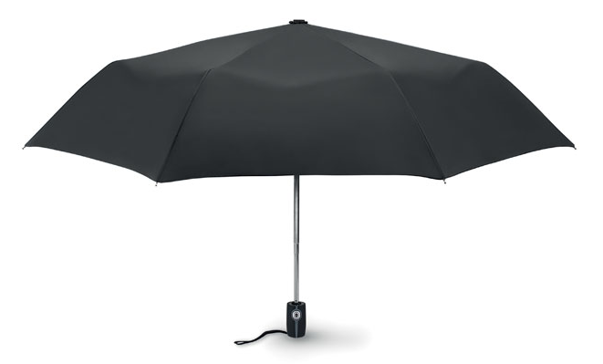  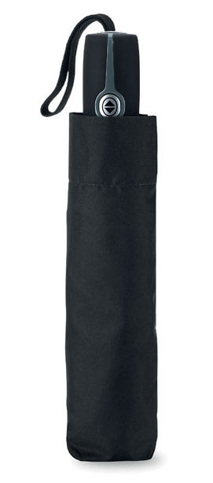 | 250
8 | Kubek termiczny | Pojemność: 350 ml  Wymiary: 15,5 cm x Ø 9,5 cm (+/- 10%)  Materiał: Polipropylen z recyklingu  Opis: dwuwarstwowy, izolowany kubek z zakręcaną pokrywą odporną na zalanie, wykonany w 100% z materiałów pochodzących z recyklingu  - Kolor: czarny,  - Znakowanie techniką zapewniającą trwałość i nieścieralność (nie dopuszcza się stosowania oklein – znakowanie bezpośrednio na oryginalnym materiale), full color, logo Podlaskie Centrum Produktu Lokalnego, znakowanie dookoła,  - Przygotowanie projektu graficznego przez Wykonawcę według wskazówek Zamawiającego,  - Opakowania zbiorcze oznaczone ilością sztuk na opakowaniu, zabezpieczone przed zniszczeniem | 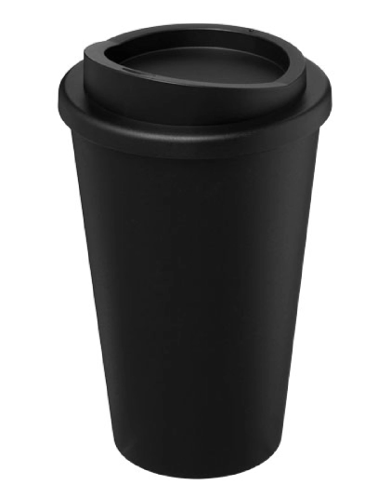 | 250

Dodatkowe informacje Zamawiającego:
- Zamawiający zastrzega możliwość użycia powyższych znaków i treści w różnych kombinacjach, w ramach możliwości technicznych wykonania oznakowania.
- Wszystkie artykuły muszą być fabrycznie nowe, pełnowartościowe, w pierwszym gatunku.
- Proces technologiczny związany z naniesieniem obowiązkowych oznaczeń (logo) nie może naruszać gwarancji producenta na materiały.
- Wykonawca udzieli gwarancji na wszystkie materiały promocyjne oraz na wykonane na nich znakowania – logo na okres 24 miesięcy od dnia podpisania protokołu.
- Proszę o zapoznanie się z Systemem Identyfikacji Wizualnej Województwa Podlaskiego - plik do pobrania na stronie: https://www.wrotapodlasia.pl/resource/file/download-file/id.1223967, gdzie zdefiniowane są kolory użyte w logo Podlaskie i zasady stosowania. Proszę również o zapoznanie się z Księgą wizualizacji znaku Podlaskie Centrum Produktu Lokalnego. Informacje dot. zastosowania logo PCPL pod linkiem: bit.ly/ksiegapcpl2
- Na materiałach należy zamieścić logo w kolorze. Logo w wersji monochromatycznej stosujemy, gdy możliwości techniczne nie pozwalają na druk w kolorze lub gdy Zamawiający wskazał to w opisie.
- Oznakowanie materiałów wymaga wcześniejszego kontaktu z Zamawiającym oraz powinno właściwie odwzorowywać kolory logo i cechować się wysoką trwałością.
- Liczebność rozmiarów, o których mowa w punktach 3 i 4 może zostać zmodyfikowana przez Zamawiającego po konsultacji z Wykonawcą.

